СЛЕВА НАПРАВО ПО ПЕРИОДУ:
  - металлические свойства простых веществ ослабевают (уменьшаются)
  - неметаллические свойства усиливаются (увеличиваются)
  - радиус атома уменьшается (атомное сжатие из-за увеличения заряда ядра)
  - электроотрицательность элементов возрастает (самый ЭО элемент - фтор)
  - восстановительные свойства уменьшаются
  - окислительные свойства увеличиваются
  - основные свойства оксидов и гидроксидов уменьшаются
  - кислотные свойства оксидов и гидроксидов усиливаются
  - идет увеличение числа электронов на внешнем уровне
  - увеличивается максимальная валентность элементов

СВЕРХУ ВНИЗ ПО ГРУППЕ (для главной подгруппы):
  - металлические свойства простых веществ усиливаются
  - неметаллические свойства ослабевают
  - радиус атома увеличивается
  - электроотрицательность элементов уменьшается
  - основные свойства оксидов и гидроксидов усиливаются
  - кислотные свойства оксидов и гидроксидов убывают
  - Число электронов на внешнем уровне не меняется

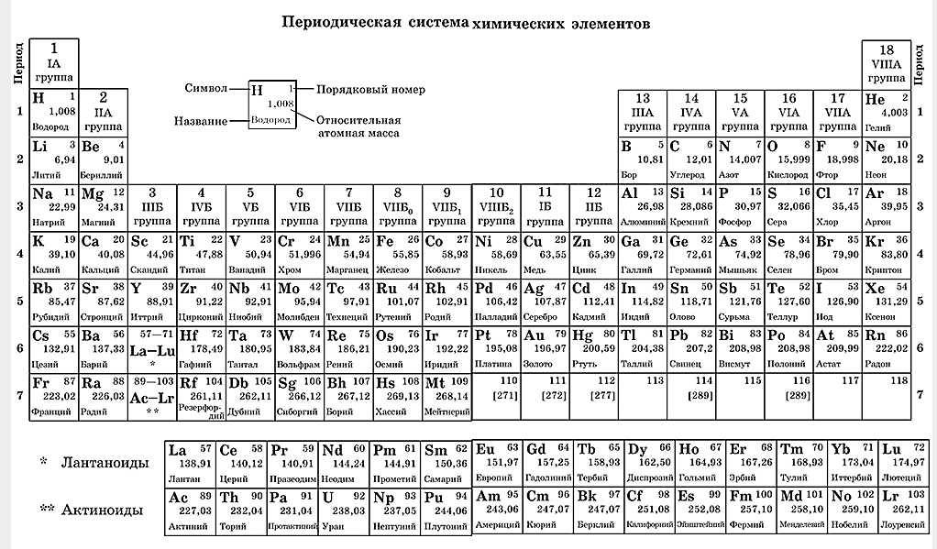

Теория строения атомов объясняет периодическое изменение свойств элементов при увеличении порядкового номера.
Важнейшими свойствами элементов являются металличность (металлические свойства) и неметалличность (неметаллические свойства).
Металличность — это способность атомов элемента отдавать электроны. Количественной характеристикой мета-личности элемента является энергия ионизации (I).
Энергия ионизации атома — это количество энергии, которое необходимо для отрыва электрона от атома элемента (Э), т. е. для превращения атома в положительно заряженный ион:
Чем меньше энергия ионизации, тем легче атом отдает электрон, тем сильнее металлические свойства элемента.
Неметалличность — это способность атомов элемента присоединять электроны.
Количественной характеристикой неметалличности элемента является сродство к электрону (Е_{ср}). Сродство к электрону — это энергия, которая выделяется при присоединении электрона к нейтральному атому, т. е. при превращении атома в отрицательно заряженный ион.
Чем больше сродство к электрону, тем легче атом присоединяет электрон, тем сильнее неметаллические свойства элемента.
Универсальной характеристикой металличности и неметалл ичности элементов является электроотрицательность элемента (ЭО).
Электроотрипателытость элемента характеризует способность его атомов притягивать к себе электроны, которые участвуют в образовании химических связей с другими атомами в молекуле.
Чем больше металличность, тем меньше ЭО. Чем больше неметалличность, тем больше ЭО.

